Khám phá nhu cầu kết bạn của con người: Điểm tựa cuộc sống ở dưới biển và trên bờ
Social

Dù sống trên đất liền hay lênh đênh giữa đại dương, nhu cầu được đồng hành và kết nối về mặt cảm xúc là một đặc điểm phổ quát của con người. Đối với những người đi biển, phải xa gia đình và môi trường quen thuộc trong thời gian dài thì tình bạn không chỉ có ý nghĩa mà còn trở thành yếu tố thiết yếu để duy trì sức khỏe tinh thần và chất lượng cuộc sống.
Tình bạn không đơn thuần là một phép xã giao trong đời sống. Đó là một giá trị cốt lõi, góp phần nâng cao chất lượng cuộc sống và kết nối con người vượt qua mọi ranh giới, khác biệt và hoàn cảnh.
Trên tàu biển, tình bạn vượt qua rào cản ngôn ngữ, khác biệt văn hóa và cá tính của mỗi người. Qua những bữa ăn chung, những ca trực đêm hay việc sẵn sàng giúp đỡ nhau trong điều kiện thời tiết xấu, các thuyền viên tìm thấy tiếng nói chung mặc dù đến từ nhiều quốc gia và nền văn hóa khác nhau. Chính những mối quan hệ ấy tạo nên nền tảng cảm xúc cho một môi trường làm việc lành mạnh trên tàu.
Nhu cầu sâu sắc của con người về sự kết nối
Tình bạn và sự gắn kết không chỉ được xây dựng trên những điểm tương đồng hay sở thích chung. Một mối quan hệ chân thành thúc đẩy sự tôn trọng lẫn nhau, chấp nhận sự đa dạng và nuôi dưỡng tinh thần hiểu biết toàn cầu, vượt lên trên khác biệt về ngoại hình, quan điểm chính trị hay văn hóa.
Ngay cả khi có nhiều khác biệt, con người vẫn có thể tìm thấy điểm chung. Việc trân trọng tình bạn – dù chỉ bằng một tấm thiệp viết tay, một cuộc trò chuyện bên tách cà phê hay cùng nhau cười về một kỷ niệm – giúp chúng ta nhận ra rằng mình giống nhau nhiều hơn những gì vẫn tưởng. Những hành động nhỏ bé ấy trở thành sức mạnh chống lại hận thù và chia rẽ, góp phần thúc đẩy hòa bình và sự đoàn kết trong một thế giới còn nhiều xung đột.
Sức mạnh tâm lý của tình bạn
Theo Hiệp hội Tâm lý học Mỹ (APA), giá trị của tình bạn không chỉ được cảm nhận bằng cảm xúc mà còn được chứng minh bằng các nghiên cứu về các mối quan hệ xã hội, là một trong những yếu tố dự báo đáng tin cậy nhất về một cuộc sống lâu dài và khỏe mạnh. Những tình bạn chất lượng giúp cải thiện sức khỏe tinh thần, giảm nguy cơ trầm cảm và lo âu đồng thời mang lại cảm giác có mục đích và giá trị bản thân.
Một tổng quan từ 38 nghiên cứu trên toàn thế giới cho thấy những tình bạn bền vững ở tuổi trưởng thành luôn góp phần nâng cao chất lượng cuộc sống trong suốt cuộc đời. Đáng chú ý hơn, những người không có các mối quan hệ bạn bè thực sự có nguy cơ tử vong sớm cao gấp hai lần, thậm chí mức độ rủi ro còn lớn hơn so với việc hút một bao thuốc lá mỗi ngày.
Sự cô đơn kéo dài làm gia tăng nguy cơ đau tim, đột quỵ và tử vong sớm. Ngược lại, những người có các mối quan hệ thân thiết và được hỗ trợ về mặt tinh thần thường có sức khỏe tim mạch tốt hơn, hệ miễn dịch khỏe hơn và khả năng phục hồi tốt hơn khi đối mặt với khủng hoảng.
Đáng tiếc là tình trạng cô lập xã hội đang ngày càng gia tăng. Sự phụ thuộc vào điện thoại thông minh và việc lạm dụng mạng xã hội đã làm giảm đáng kể các tương tác trực tiếp giữa con người. Nhà tâm lý học Julianne Holt-Lunstad cho rằng việc đơn thuần quay trở lại trạng thái "bình thường" sau đại dịch là chưa đủ, bởi ngay cả trạng thái "bình thường" trước đây cũng đã không đáp ứng được nhu cầu kết nối của rất nhiều người.
Tình bạn trên tàu biển: Không chỉ là sự bầu bạn
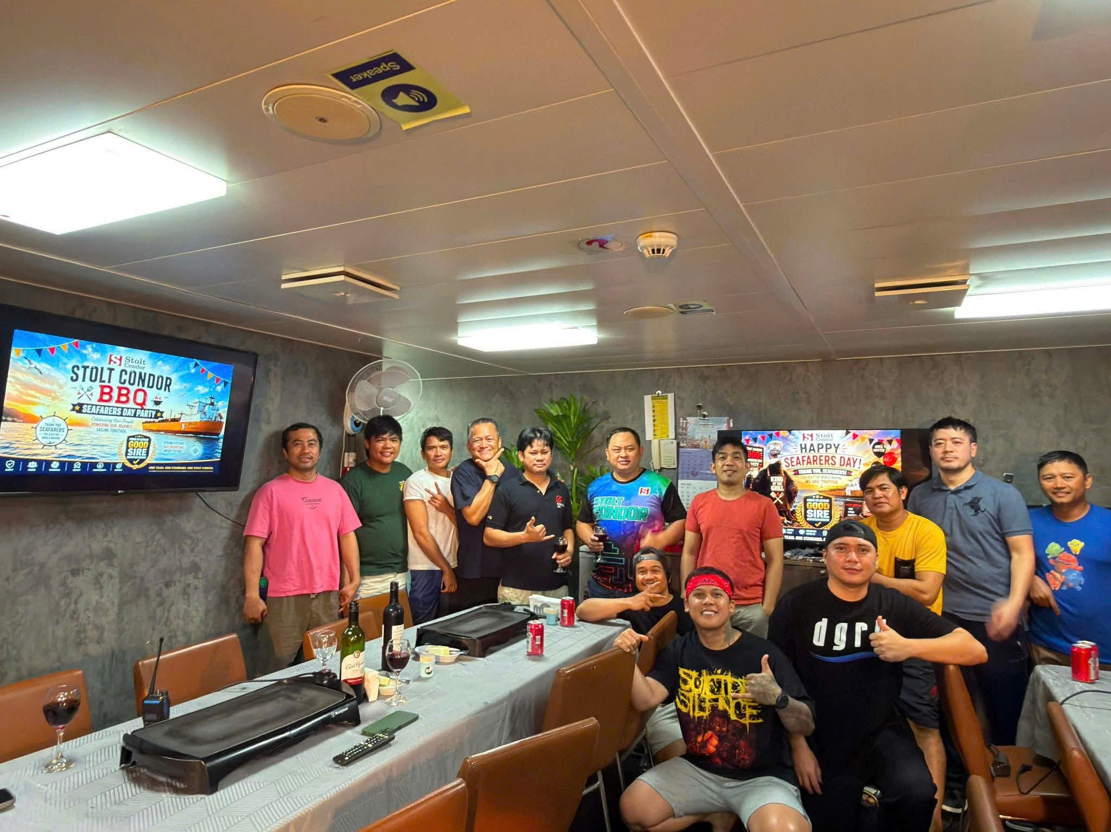
Thuyền viên phải đối mặt với những thách thức tâm lý rất đặc thù. Thời gian làm việc kéo dài, sự cô lập với xã hội và môi trường sống khép kín khiến mức độ căng thẳng luôn ở mức cao, trong khi cơ hội tiếp cận các nguồn hỗ trợ tâm lý lại rất hạn chế.
Trong bối cảnh đó, tình bạn giữa các thành viên thủy thủ đoàn trở thành một chiếc phao cứu sinh về mặt tinh thần. Tình bạn không chỉ giúp xua tan cảm giác cô đơn mà còn tạo nên cảm giác được thuộc về tập thể, nâng cao tinh thần làm việc và tăng khả năng thích ứng trước áp lực.
Giao tiếp hiệu quả là nền tảng của những tình bạn này. Biết lắng nghe, tôn trọng lẫn nhau và sử dụng ngôn ngữ cơ thể cởi mở sẽ xây dựng niềm tin giữa các thành viên. Chỉ một nụ cười thân thiện hay một câu hỏi đơn giản về một ngày làm việc cũng có thể mở đầu cho những mối quan hệ giúp một thuyền viên vượt qua nhiều tháng phải xa gia đình.
Theo UK P&I Club, thuyền viên có thể tạo ra những cuộc trò chuyện có ý nghĩa bằng cách chia sẻ những câu chuyện trong chuyến đi, trao đổi về sở thích hoặc nói về những mục tiêu trong cuộc sống. Dù đơn giản, những cuộc trò chuyện này chính là cây cầu kết nối các thành viên đến từ nhiều nền văn hóa khác nhau, góp phần xây dựng tinh thần đồng đội ngay cả trong những điều kiện làm việc khắc nghiệt nhất.
Giá trị lâu dài của các mối quan hệ xã hội
Những tình bạn bền chặt mang lại nhiều lợi ích thiết thực như:
- Tăng cảm giác được kết nối và có mục đích sống.
- Gia tăng sự hài lòng và giảm căng thẳng.
- Nâng cao sự tự tin và lòng tự trọng.
- Là nguồn động viên trong những giai đoạn khó khăn như bệnh tật, mất mát hoặc bất ổn nghề nghiệp.
- Khuyến khích duy trì lối sống lành mạnh hơn.
Không chỉ những tình bạn thân thiết mới có giá trị. Các nghiên cứu cũng cho thấy rằng ngay cả những cuộc trò chuyện ngắn với người quen hoặc người lạ cũng có tác động tích cực đến sức khỏe tinh thần. Các nghiên cứu của nhà tâm lý học Nicholas Epley chỉ ra rằng những cuộc trò chuyện bất ngờ với người khác thường mang lại nhiều niềm vui và giá trị hơn chúng ta vẫn nghĩ.
Trong bài nói chuyện TED nổi tiếng về việc trò chuyện với người lạ, Kio Stark nhấn mạnh rằng chúng ta có thể lựa chọn nhìn nhận người khác bằng sự cởi mở thay vì nỗi sợ hãi. Khi xem mỗi người là một cá nhân thay vì gắn họ vào những khuôn mẫu có sẵn, chúng ta sẽ vượt qua định kiến và mở ra cơ hội cho những cuộc gặp gỡ đầy ý nghĩa.

Nuôi dưỡng tình bạn ở trên bờ và dưới biển
Tình bạn cần được vun đắp bằng thời gian, sự kiên nhẫn và lòng thấu cảm. Dù ở trên bờ hay ở ngoài khơi, mỗi người đều có thể xây dựng những mối quan hệ bền vững bằng cách:
- Thực hành lòng tốt: Hãy coi mỗi hành động tử tế là một khoản "gửi tiết kiệm" vào tài khoản cảm xúc của tình bạn.
- Biết lắng nghe: Thể hiện sự quan tâm chân thành đến trải nghiệm và cảm xúc của người khác.
- Cởi mở chia sẻ: Chia sẻ suy nghĩ và cảm xúc của bản thân để tăng sự gắn kết.
- Xây dựng niềm tin: Luôn đáng tin cậy và biết giữ bí mật khi cần thiết.
- Chủ động duy trì liên lạc: Những lời hỏi thăm ngắn gọn nhưng thường xuyên sẽ giúp tình bạn bền vững theo thời gian.
Trên tàu biển, tình bạn không chỉ giúp xua tan sự đơn điệu của những hải trình dài mà còn trở thành điểm neo giữ sự ổn định về cảm xúc. Nó giúp mỗi thuyền viên cảm thấy mình được nhìn nhận, được lắng nghe và được trân trọng, nhắc nhở họ rằng mình không hề đơn độc giữa đại dương mênh mông.
Tình bạn – một hành trình kéo dài suốt cuộc đời
Ngày Quốc tế Hữu nghị (30/7) do Liên Hợp Quốc phát động là lời nhắc nhở về sức mạnh của các mối quan hệ giữa con người với con người. Đây không chỉ là dịp tôn vinh những tình bạn đang có mà còn khuyến khích xây dựng những cây cầu kết nối giữa các nền văn hóa, quốc gia và hệ tư tưởng khác nhau.
Tình bạn không chỉ là cùng chung sở thích hay những tiếng cười bên tách cà phê. Đó là một nhu cầu căn bản của con người. Những mối quan hệ ấy giống như một tấm lá chắn cảm xúc trước những áp lực của cuộc sống, giúp xoa dịu nỗi cô đơn và nâng cao chất lượng cuộc sống.
Đối với thuyền viên – những người thường xuyên phải sống và làm việc xa gia đình trong nhiều tháng – tình bạn chính là sợi dây gắn kết họ với cuộc sống và với chính giá trị con người của mình.
Ở bất kỳ hình thức nào, tình bạn luôn là phương thuốc chống lại sự cô đơn và là ngọn hải đăng của hy vọng. Đối với người đi biển, đó là sợi chỉ vô hình kết nối họ với thế giới. Và đối với tất cả chúng ta, tình bạn là một hành trình đáng để bắt đầu – bằng một nụ cười, một cuộc trò chuyện và một hành động tử tế, từng chút một.
-------------------------------------------------------

